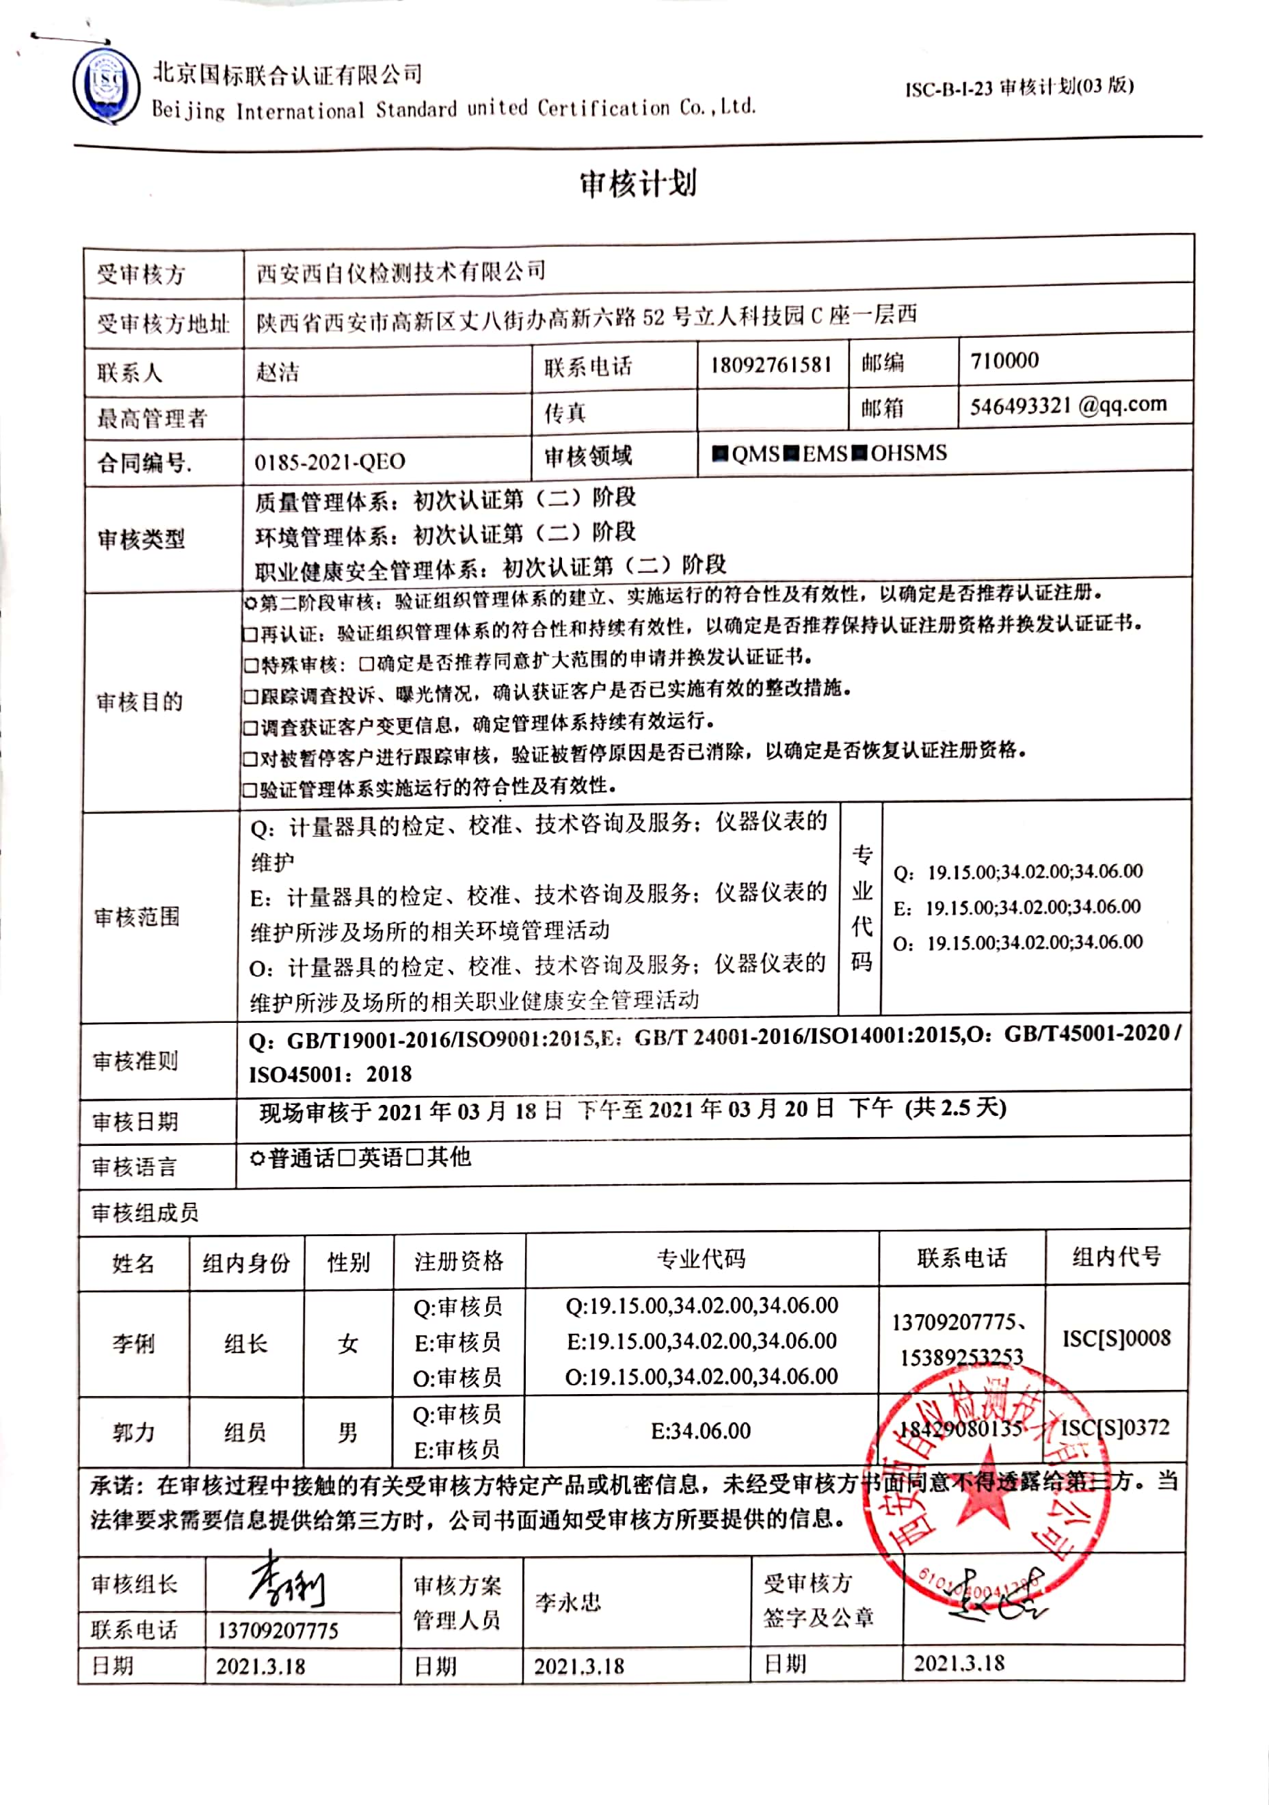**审核计划**

|  |  |  |  |  |  |  |  |  |  |  |  |  |  |  |  |  |
| --- | --- | --- | --- | --- | --- | --- | --- | --- | --- | --- | --- | --- | --- | --- | --- | --- |
| 受审核方 | | | 西安西自仪检测技术有限公司 | | | | | | | | | | | | | |
| 受审核方地址 | | | 陕西省西安市高新区丈八街办高新六路52号立人科技园C座一层西 | | | | | | | | | | | | | |
| 联系人 | | | 赵洁 | | | | 联系电话 | 18092761581 | | | | 邮编 | | | 710000 | |
| 最高管理者 | | |  | | | | 传真 |  | | | | 邮箱 | | | 546493321 @qq.com | |
| **合同编号**. | | | 0185-2021-QEO | | | | **审核领域** | | ■QMS■EMS■OHSMS | | | | | | | |
| **审核类型** | | | **质量管理体系：初次认证第（二）阶段**  **环境管理体系：初次认证第（二）阶段**  **职业健康安全管理体系：初次认证第（二）阶段** | | | | | | | | | | | | | |
| 审核目的 | | | **☑第二阶段审核：验证组织管理体系的建立、实施运行的符合性及有效性，以确定是否推荐认证注册。**  **□再认证：验证组织管理体系的符合性和持续有效性，以确定是否推荐保持认证注册资格并换发认证证书。**  **□特殊审核: □确定是否推荐同意扩大范围的申请并换发认证证书。**  **□跟踪调查投诉、曝光情况，确认获证客户是否已实施有效的整改措施。**  **□调查获证客户变更信息，确定管理体系持续有效运行。**  **□对被暂停客户进行跟踪审核，验证被暂停原因是否已消除，以确定是否恢复认证注册资格。**  **□验证管理体系实施运行的符合性及有效性。** | | | | | | | | | | | | | |
| 审核范围 | | | Q：计量器具的检定、校准、技术咨询及服务；仪器仪表的维护  E：计量器具的检定、校准、技术咨询及服务；仪器仪表的维护所涉及场所的相关环境管理活动  O：计量器具的检定、校准、技术咨询及服务；仪器仪表的维护所涉及场所的相关职业健康安全管理活动 | | | | | | | | 专业  代码 | | Q：19.15.00;34.02.00;34.06.00  E：19.15.00;34.02.00;34.06.00  O：19.15.00;34.02.00;34.06.00 | | | |
| 审核准则 | | | **Q：GB/T19001-2016/ISO9001:2015,E：GB/T 24001-2016/ISO14001:2015,O：GB/T45001-2020 / ISO45001：2018** | | | | | | | | | | | | | |
| 审核日期 | | | **现场审核于****2021年03月18日 下午至2021年03月20日 下午 (共2.5天)** | | | | | | | | | | | | | |
| 审核语言 | | | ☑**普通话**□**英语**□**其他** | | | | | | | | | | | | | |
| 审核组成员 | | | | | | | | | | | | | | | | |
| 姓名 | 组内身份 | | | 性别 | 注册资格 | | 专业代码 | | | | | | 联系电话 | | | 组内代号 |
| 李俐 | 组长 | | | 女 | Q:审核员  E:审核员  O:审核员 | | Q:19.15.00,34.02.00,34.06.00  E:19.15.00,34.02.00,34.06.00  O:19.15.00,34.02.00,34.06.00 | | | | | | 13709207775、15389253253 | | | ISC[S]0008 |
| 郭力 | 组员 | | | 男 | Q:审核员  E:审核员 | | E:34.06.00 | | | | | | 18429080135 | | | ISC[S]0372 |
| 签名-李俐**承诺: 在审核过程中接触的有关受审核方特定产品或机密信息，未经受审核方书面同意不得透露给第三方。当法律要求需要信息提供给第三方时，公司书面通知受审核方所要提供的信息。** | | | | | | | | | | | | | | | | |
| 审核组长 | |  | | | | 审核方案  管理人员 | 李永忠 | | | 受审核方  签字及公章 | | | |  | | |
| 联系电话 | | 13709207775 | | | |
| 日期 | | 2021.3.18 | | | | 日期 | 2021.3.18 | | | 日期 | | | | 2021.3.18 | | |

**现场审核日程安排表**

|  |  |  |  |  |  |
| --- | --- | --- | --- | --- | --- |
| **审核日程安排** | | | | | |
| **日期** | **时间** | **部门** | **过程** | **涉及条款** | **审核人员** |
|  | 13:00～13:30 | **首次会议** | | | **ABCD** |
| 2021.03.18 | 13:00～17:00 | 管理层/员工代表 | Q/E/O:4.1理解组织及其环境、4.2理解相关方的需求和期望、4.3 确定管理体系的范围、4.4质量/环境管理体系及其过程、5.1领导作用和承诺、5.2质量/环境方针、5.3组织的岗位、职责和权限、5.4工作人员的协商和参与(O)、6.2.1 环境目标（E）、6.2职业健康安全目标及其实现的策划（O）、6.3变更的策划、7.1.1（EO7.1）资源总则、7.3意识 、7.4.3外部沟通（O）、9.1.1总则 、9.3管理评审、10改进  国家/地方监督抽查情况；顾客满意、相关方投诉及处理情况；一阶段问题验证，  验证企业相关资质证明的有效性； | | **A** |
| 13:00～17:00 | 综合办公室/财务部 | QEO: 5.3组织的岗位、职责和权限、6.1应对风险和机遇的措施、6.2质量目标  Q:7.1.2人员、7.1.6组织知识、7.2能力、7.3意识、7.4沟通、7.5.1形成文件的信息总则、7.5.2形成文件的信息的创建和更新、7.5.3形成文件的信息的控制、9.1.1监视、测量、分析和评价总则、9.1.3分析与评价、10.2不合格和纠正措施，  E/O:6.1.2环境因素/危险源的辨识与评价、6.1.3合规义务、6.1.4措施的策划、6.2.1环境/职业健康安全目标、6.2.2实现环境/职业健康安全目标措施的策划7.2能力、7.3意识、7.4沟通（信息交流7.4.1总则、7.4.2内部信息、7.4.3外部信息交流）、7.5.1形成文件的信息总则、7.5.2形成文件的信息的创建和更新、7.5.3形成文件的信息的控制、8.1运行策划和控制、8.2应急准备和响应、9.1监视、测量、分析和评价（9.1.1总则、9.1.2合规性评价）、9.2内部审核、10.2不符合/事件和纠正措施。  A：QEO:5.3、6.1、6.2、9.1.1、9.2、10.2  EO：6.1.2、8.1、8.2、9.1.1、9.1.2  O：6.1.3、6.1.4、6.2.1、6.2.2  B：QE:7.1.2、7.1.6、7.2、7.3、7.4、7.5.1、7.5.2、7.5.3、9.1.3  E：6.1.3、6.1.4、6.2.1、6.2.2 | | **A**  **B** |
| 2021.03.19（12:00~13:00午餐、休息） | 8:00～17:00 | 计量部 | QEO:5.3组织的岗位、职责和权限、6.2质量目标  Q:7.1.3基础设施、7.1.4过程运行环境、7.1.5监视和测量资源、8.1运行策划和控制、8.3产品和服务的设计和开发、8.5.1生产和服务提供的控制、8.5.2产品标识和可追朔性、8.5.3顾客或外部供方的财产、8.5.4产品防护、8.5.5交付后的活动、8.5.6更改控制、8.6产品和服务的放行、8.7不合格输出的控制、  EO:6.1.2环境因素辨识与评价、6.1.4措施的策划、8.1运行策划和控制、8.2应急准备和响应；  A:QEO：5.3、6.2  Q：8.1、8.3（不适用的确认）8.5.1、8.6  EO：6.1.2、6.1.4、8.1、8.2  B: Q：7.1.3、7.1.4、7.1.5、8.5.2、8.5.3、8.5.4、8.5.5、8.5.6、8.7 | | **A**  **B** |
| 2021.03.20 | 8:00～12:00 | 战略发展部 | QEO:5.3组织的岗位、职责和权限、6.2质量目标  Q:8.1运行策划和控制、8.2 产品和服务的要求、8.4外部提供过程、8.5.3顾客或外部供方的财产、8.5.5交付后的活动、9.1.2顾客满意度调查  EO:6.1.2环境因素辨识与评价、6.1.4措施的策划、8.1运行策划和控制、8.2应急准备和响应；    A:QEO：5.3 、6.2  Q：8.1、8.2、8.4、  EO：6.1.2、6.1.4、8.1、8.2  B: Q：8.5.3、8.5.5、9.1.2 | | **A**  **B** |
| 2021.03.20 | 13:00～  16:00 | 相关部门 | 补充相关条款审核 | | 全体 |
| 16:00～16:30 | 审核组内部会议；与企业领导层沟通； | | | 全体 |
| 16:30～17:00 | 末次会议 | | | 全体 |

**注：每次监督审核必审条款：**

1. **Q：4.1、4.2、4.3、4.4、5.2、5.3、6.1、6.2、6.3、8.1、8.2、8.3、8.4、8.5、8.6、8.7、9.1、9.2、9.3、10.2、10.3;**
2. **J:3.2、3.3、3.4、4.2、4.3、5.2、5.3、6.2、6.3、7.2、7.3、7.4、8、9、10、11、12**
3. **E:4.1、4.2、4.3、4.4、5.2、5.3、6.1、6.2、8.1、8.2、9.1、9.2、9.3、10.2、10.3**
4. **S：4.1、4.2、4.3.1、4.3.2、4.3.3、4.4.1、4.4.3、4.4.6、4.4.7、4.5.1、4.5.2、4.5.3、4.5.5、4.6**
5. **除以上必审条款外还需审核：标准/规范/法规的执行情况、上次审核不符合项的验证、认证证书、标志的使用情况、投诉或事故、监督抽查情况、体系变动**